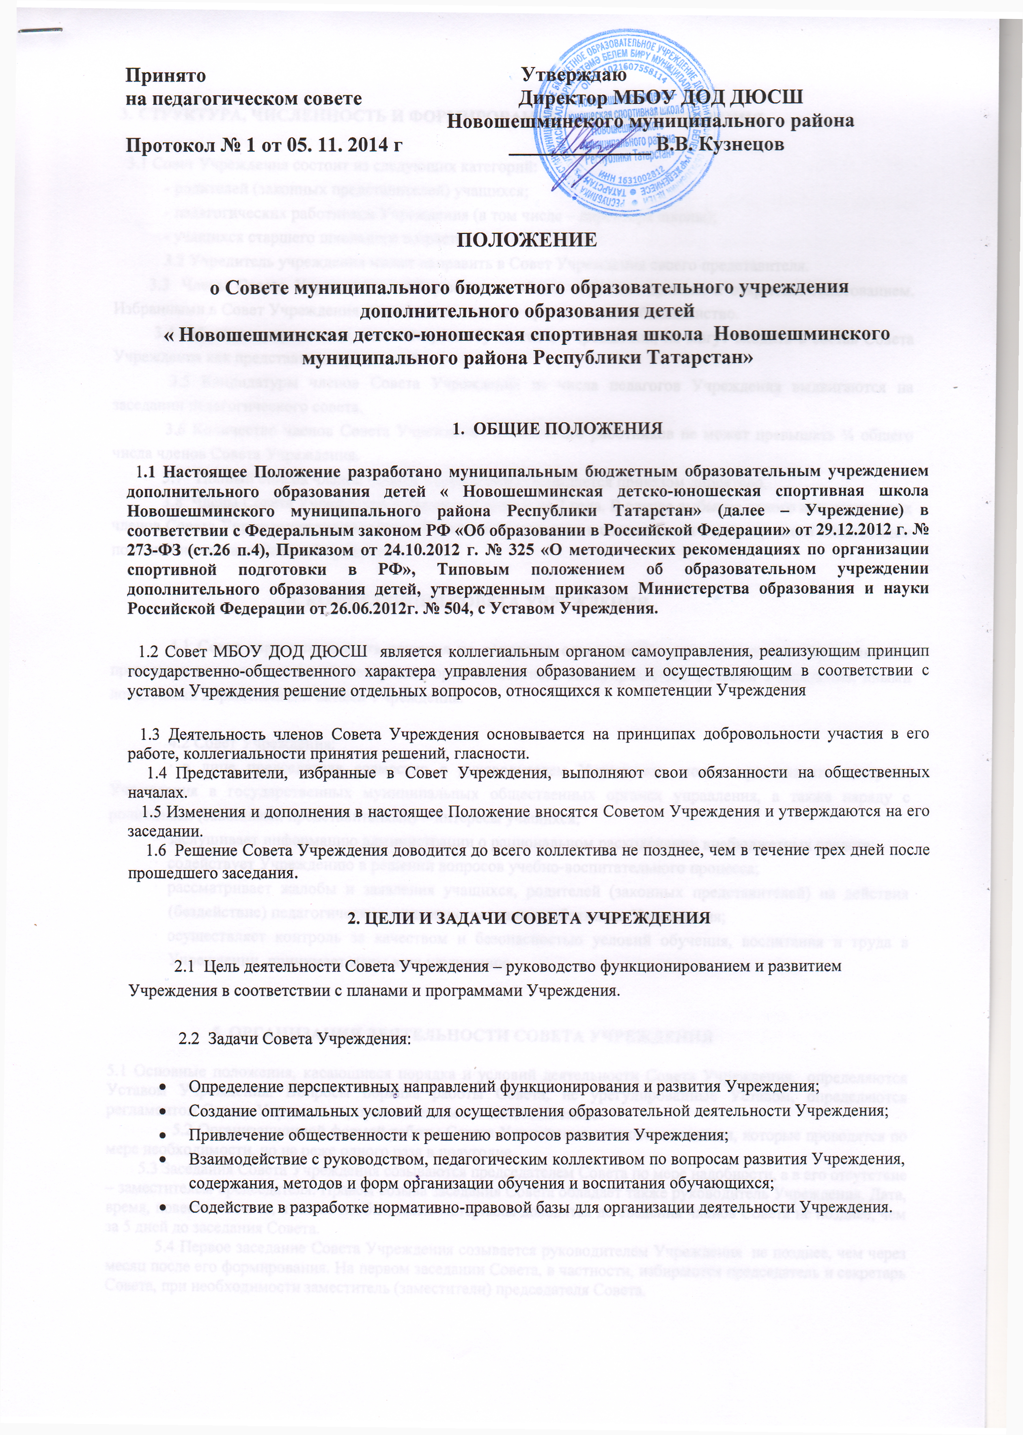

3. СТРУКТУРА, ЧИСЛЕННОСТЬ И ФОРМИРОВАНИЕ СОВЕТА УЧРЕЖДЕНИЯ

3.1 Совет Учреждения состоит из следующих категорий:
- родителей (законных представителей) учащихся;
- педагогических работников Учреждения (в том числе – директора школы);
- учащихся старшего школьного возраста;
3.2 Учредитель учреждения может направить в Совет Учреждения своего представителя.
3.3 Члены Совета Учреждения избираются на общем собрании прямым и открытым голосованием. Избранными в Совет Учреждения считаются те , за кого проголосовало большинство.
3.4 Работники учреждения, дети которых обучаются в Учреждении, не могут входить в состав Совета Учреждения как представители родителей.
3.5 Кандидатуры членов Совета Учреждения из числа педагогов Учреждения выдвигаются на заседании педагогического совета.
3.6 Количество членов Совета Учреждения из числа его работников не может превышать ¼ общего числа членов Совета Учреждения.
3.7 Полный список членов Совета Учреждения утверждается приказом директора.
3.8 Члены Совета Учреждения избираются сроком на 2 года. В случае выбытия одного или нескольких членов Совета Учреждения руководитель Учреждения проводит в соответствии с действующим Положением пополнение состава Совета Учреждения.

4. КОМПЕТЕНЦИЯ СОВЕТА УЧРЕЖДЕНИЯ
4.1 Совет вправе принимать решения по вопросам, отнесенным к его компетенции нормативными правовыми актами Российской Федерации, органов местного самоуправления, Уставом Учреждения, иными локальными нормативными актами Учреждения.
4.2 Совет Учреждения:
· в лице председателя совместно с руководителем Учреждения может представлять интересы Учреждения в государственных муниципальных общественных органах управления, а также наряду с родителями (законными представителями) – интересы учащихся;
· заслушивает информацию администрации о рациональном расходовании внебюджетных средств;
· содействует Учреждению в решении вопросов учебно-воспитательного процесса;
· рассматривает жалобы и заявления учащихся, родителей (законных представителей) на действия (бездействие) педагогических и административных работников Учреждения;
· осуществляет контроль за качеством и безопасностью условий обучения, воспитания и труда в Учреждении, принимает меры к их улучшению.

5. ОРГАНИЗАЦИЯ ДЕЯТЕЛЬНОСТИ СОВЕТА УЧРЕЖДЕНИЯ

5.1 Основные положения, касающиеся порядка и условий деятельности Совета Учреждения, определяются Уставом Учреждения. Вопросы порядка работы Совета, не урегулированные Уставом, определяются регламентом Совета Учреждения, принимаемым им самостоятельно.
5.2 Организационной формой работы Совета Учреждения являются заседания, которые проводятся по мере необходимости, но не реже одного раза в полугодие.
5.3 Заседания Совета Учреждения созываются председателем Совета по мере надобности, а в его отсутствие – заместителем председателя. Правом созыва заседания Совета обладает также руководитель Учреждения. Дата, время, повестка Совета, а также необходимые материалы доводятся до сведения членов Совета не позднее, чем за 5 дней до заседания Совета.
5.4 Первое заседание Совета Учреждения созывается руководителем Учреждения не позднее, чем через месяц после его формирования. На первом заседании Совета, в частности, избираются председатель и секретарь Совета, при необходимости заместитель (заместители) председателя Совета.
5.5 Председатель Совета Учреждения возглавляет, организует и планирует его работу, созывает заседания Совета и председательствует на них, организует ведение документации Совета, подписывает его решения, контролирует их выполнение.

5.6 Заседание Совета правомочно, если на нем присутствуют не менее половины от общего (с учетом кооптированных) числа членов Совета Учреждения
5.7 Каждый член Совета обладает одним голосом. В случае равенства голосов решающим является голос председательствующего на заседании.
5.8 Решения Совета Учреждения принимаются абсолютным большинством голосов присутствующих на заседании членов Совета и оформляются в виде постановлений. Форма голосования принимается Советом.
5.9 Решения Совета являются основанием для соответствующих управленческих решений и действий директора Учреждения.
5.10 На заседании Совета Учреждения ведется протокол.
В протоколе заседания указываются:
-место и время проведения заседания;
-фамилия, имя, отчество присутствующих на заседании;
-повестка дня заседания;
-вопросы, поставленные на голосование и итоги голосования по ним;
-принятые постановления.
Протокол заседания Совета подписывается председательствующим на заседании и секретарем в заседании, которые несут ответственность за достоверность протокола. Постановления и протоколы заседаний Совета включаются в номенклатуру дел Учреждения.

6. ПРАВА И ОТВЕТСТВЕННОСТЬ ЧЛЕНОВ СОВЕТА УЧРЕЖДЕНИЯ.
6.1 Члены Совета имеют право:
6.1.1 Принимать участие в обсуждении и принятии решений Совета, выражать в письменной форме или иной форме свое особое мнение, которое приобщается к протоколу заседания Совета;
6.1.2 Инициировать проведение заседания Совета по любому вопросу, относящемуся к компетенции Совета.
6.1.3 Использовать в работе Совета информацию, полученную от образовательного учреждения в пределах, установленных настоящим Положением
6.1.4 По приглашению педагогического совета участвовать в его работе.
6.1.5 Член Совета имеет право в пределах компетенции Совета представлять интересы Совета в финансовых, хозяйственных, управленческих организациях
6.2 Член Совета Учреждения обязан принимать активное участие в деятельности Совета.
6.3 Член Совета может быть выведен из его состава по решению Совета в случае пропуска более двух заседаний Совета подряд без уважительной причины.
Член Совета выводится из его состава по решению Совета в следующих случаях:
-по его желанию, выраженному в письменной форме;
-при отзыве представителя учредителя;
-при увольнении с работы директора Учреждения, или увольнении работника, избранного членом Совета, если они не могут быть кооптированы в состав Совета после увольнения;
-в связи с окончанием Учреждения учащегося, представляющего в Совете учащихся, если он не может быть кооптирован в члены Совета после окончания Учреждения;
-в случае совершения аморального проступка, несовместимого с выполнением воспитательных функций, а также за применение действий, связанных с физическим и/или психическим насилием над личностью учащихся;
-в случае совершения противоправных действий, несовместимых с членством в Совете;
-при выявлении следующих обстоятельств, препятствующих участию члена Совета в работе Совета: лишение родительских прав, судебное запрещение заниматься педагогической и иной деятельностью, связанной с работой с детьми, признание по решению суда недееспособным, наличие неснятой или непогашенной судимости за совершение тяжкого уголовного преступления.
6.4 Деятельность Совета прекращается по решению двух третей членной Совета; в связи с осуществлением деятельности, противоречащей настоящему Положению – в соответствии с законодательством; в связи с истечением срока его полномочий; в иных случаях (форс-мажор).

